Priedas Nr. 1
Pirmo pakėlimo 0,4 kV kabelinių linijų keitimo iš TP-145 techninė specifikacija

- Bendrieji reikalavimai
Reikalinga atlikti pirmo pakėlimo vandenvietės UAB „Aukštaitijos vandenys“ (toliau Užsakovas) nuosavybėje esančių vandens gręžinių – 7 vnt. įvadinių 0,4 kV kabelinių linijų klojimo (pakeitimo) darbus iš TP-145. Visi atliekami darbai bus vykdomi Užsakovo balanse esančių įrenginių ribose.
Vandens gręžiniai ir TP-145 yra išsidėstę Staniūnų miške Panevėžio rajone. Administracinis adresas Velžio kelias 13, Panevėžys. Darbų atlikimui bus reikalingas projekto derinimas su miškų urėdija, AB „Litgirid“ 110 kV oro linijos zonoje.
TP-145 maitinama iš Užsakovo balanse esančių 10 kV SP-89 ir TP-146 dvejomis šynų sekcijomis. Taip pat yra įrengtas rezervinis energijos šaltinis dyzelinis generatorius.
TP-145 transformatoriai ir visa 10/0,4 kV skirstymo įranga yra (atnaujinta) pakeista ankstesnių remontų projektų metu.
Kabelių atjungimui ir prijungimui bus išjungiama po vieną šynų sekciją darbų atlikimui. Šynų sekcijos įjungimas bus atliktas po bandymų ir matavimų atlikimo, protokolų bei dokumentacijos sutvarkymo ir pateikimo Užsakovui. Sekanti šynų sekcija bus išjungta atlikus visus anksčiau išvardintus darbus išjungtoje sekcijoje bei ją įjungus.
Objektą remontui Užsakovas perduoda aktu, pagal kurį Rangovas prisiima pilną atsakomybę už visų įrenginių maitinamų iš TP-145 tinkamą technologinį funkcionavimą iki darbų priėmimo – perdavimo akto pasirašymo momento. Visiškas TP išjungimas negalimas.
Darbai bus vykdomi veikiančiame objekte, todėl visi įtampos atjungimai, įjungimai, perjungimai vykdomi tik Užsakovo pagal iš anksto suderintą darbų atlikimo grafiką.
Projektavimo, projekto derinimo, darbų atlikimo ir pridavimo Užsakovui terminas – 6 (šeši) mėnesiai nuo sutarties pasirašymo dienos.

- Specialieji reikalavimai

- Parengti TP-145 0,4 kV kabelinių linijų pakeitimo techninį darbo projektą pagal šias specifikacijas. Projektą suderinti su UAB „Aukštaitijos vandenys“ vandenvietės ir tinklų, bei energetikos tarnybomis.
- Toliau projektą derinti nustatyta tvarka.
- Išsiimti visus leidimus reikalingus darbams vykdyti.
- Topo nuotraukos parengimas – Rangovo darbų apimtyse.
- Esama TP-145 schema pridedama šio priedo gale.
- Gręžinių ir TP išsidėstymo schema su preliminarias atstumais pateikta šio priedo gale.
- Keičiamų (naujai klojamų) kabelių – 7 vnt.
- Naujos kabelinės trasos turi būti suprojektuotos lygiagrečiai šalia esamų pravažiavimo kelių.
- Parenkant kabelių skerspjūvius kabelinėms linijoms įtampos nuostoliai galiniame taške neturi viršyti 6 procentų. Nuostolių skaičiavimas turi būti pateiktas techniniame darbo projekte kiekvienai linijai atskirai.
- Preliminarūs atstumai ir objektų galingumai pateikti šioje techninėje specifikacijoje.
- Demontuoti senus kabelius iš TP-145 ir gręžinių pastatų vidaus.
- Įrengti įžeminimo kontūrus gręžinių pastatuose sumontuotai įrangai – 7 vnt.
- Gręžinių pastatuose demontuoti senus jėgos skydus, jų vietoje sumontuoti naujus su linijos atjungimo aparatūra (kirtikliais). Orientaciniai skydų pavyzdžiai pateikti šio priedo gale.
- Ant kiekvienos naujos linijos galiniame taške (gręžiniuose) įrengti linijų viršįtampių ribotuvus.
- Baigus darbus atnaujinti TP-145 0,4 kV vienlinijinę schemą.
- Atlikti kabelių pririšimus.
- Parengti kiekvienos kabelinės linijos pasą.
- Baigus darbus atstatyti gerbūvį.
- Atlikti visus privalomus bandymus, matavimus naujai sumontuotiems kabeliams bei įžeminimo kontūrams. Pateikti protokolus ir išpildomąją dokumentaciją.
- Rangovas privalo įsivertinti visus darbus būtinus sėkmingam projekto įgyvendinimui nesvarbu ar jie buvo paminėti ar ne.
- Darbai bus atliekami griežtos sanitarinės apsaugos zonos ribose.
- Keičiamų kabelinių linijų orientaciniai ilgiai:

Kabelio pradžia | Kabelio pabaiga | Preliminarus atstumas | Objekto galia
TP-145 | Gręžinys Nr. 14b | 400 m | 23 kW
TP-145 | Gręžinys Nr. 14c | 250 m | 23 kW
TP-145 | Gręžinys Nr. 12b | 450 m | 23 kW
TP-145 | Gręžinys Nr. 12 | 650 m | 23 kW
TP-145 | Gręžinys Nr.21a | 230 m | 23 kW
TP-145 | Gręžinys Nr. 20b | 290 m | 23 kW
TP-145 | Gręžinys Nr. 52 | 400 m | 23 kW

- Techninės dokumentacijos paruošimas/pridavimas

Atlikus objekto užbaigimo darbus Rangovas privalo Užsakovui pateikti pilną techninę išpildomąją dokumentaciją. Išpildomosios dokumentacijos popierinių egzempliorių skaičius – 1 vnt. ir skaitmeninė jų kopija originaliu (brėžiniai AutoCad, tekstinė Microsoft Word) ir PDF formatu, kurioje turi būti:
- Panaudotų medžiagų sertifikatai;
- Įrangos pasai ir instrukcijos;
- Bandymų ir matavimų protokolai;
- Kabelinių linijų pasai;
- Kabelinių linijų ir jungiamųjų movų pririšimo išpildomoji nuotrauka.

- Garantija

- Garantinis laikotarpis įrangai turi būti ne trumpesnis kaip 12 mėnesių, montavimo darbams – 5 metai, paslėptiems darbams – 10 metų.
- Rangovas garantiniu laikotarpiu savo lėšomis turi teikti pilną aptarnavimą t.y. garantinį remontą ir techninį aptarnavimą, įskaitant sugedusias detales, medžiagas ir darbą.

- Kiti privalomi reikalavimai

  - Siūloma įranga negali būti naudota, arba naudota ir atnaujinta.
  - Įranga turi atitikti gamybos, saugos darbe norminių aktų reikalavimus.
  - Įranga pristatoma kartu su ES atitikimo sertifikatais, pateiktais lietuvių ir anglų kalba.
  - Rangovas paruošia techninį darbo projektą pagal šalyje galiojančių norminių dokumentų reikalavimus. Suderintas 1 egzempliorius pateikiamas Užsakovui.
  - Darbai, kurie nėra išvardinti, tačiau būtini sėkmingo objekto „Pirmo pakėlimo 0,4 kV kabelinių linijų keitimas iš TP-145“ įgyvendinimui turi būti atliekami Rangovo ir negali būti įvardinti, kaip papildomi darbai.
  - Rangovas privalo numatyti ir įvertinti visas reikalingas technines, organizacines ir saugos darbe priemones, kad nebūtų sutrikdytas kitų technologinių įrenginių darbas.
  - Visus projektavimo ir montavimo darbus vykdyti laikantis elektros įrenginių įrengimo taisyklių.

Su objektu ir jo apimtimi prieš teikiant pasiūlymą rekomenduotina ir galima susipažinti atvykus į vietą prieš tai suderinus laiką.

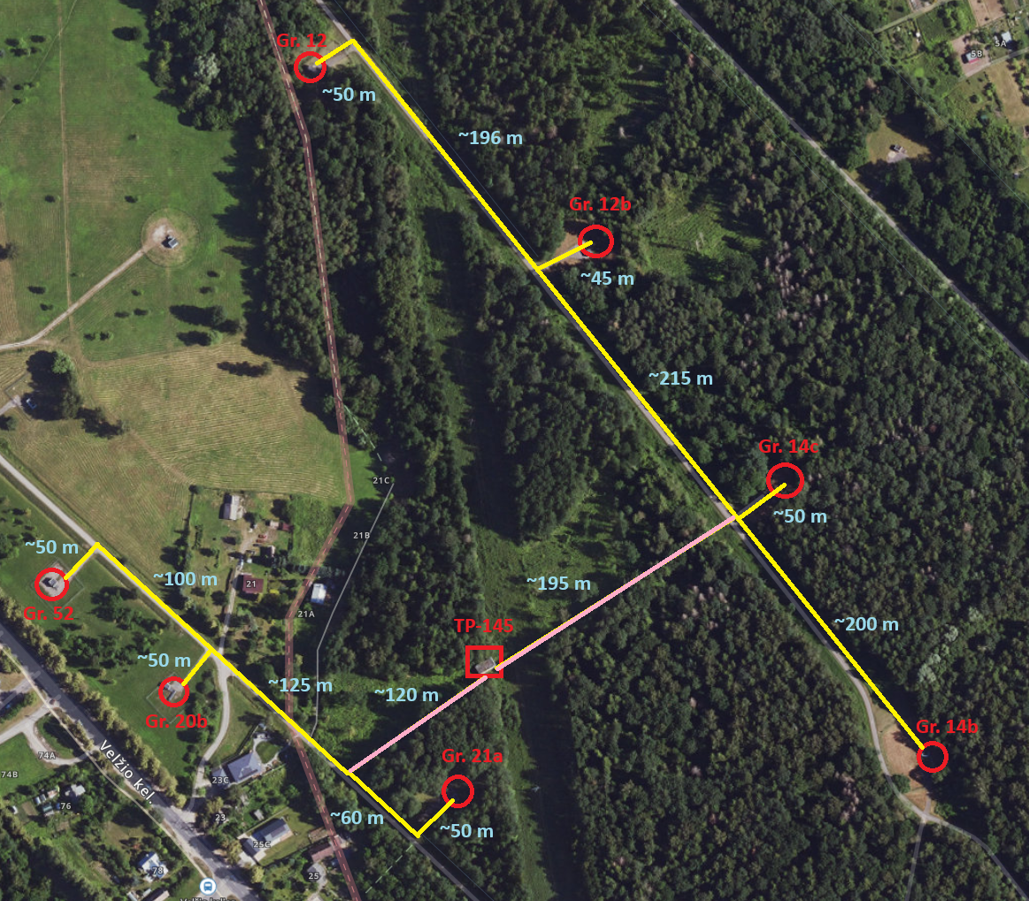

Schemoje geltona linija pažymėti asfaltuoti privažiavimo keliai. Darbų metu pažeidus asfalto dangas baigus darbus privalu jas atstatyti.
Esama TP-145 schema:
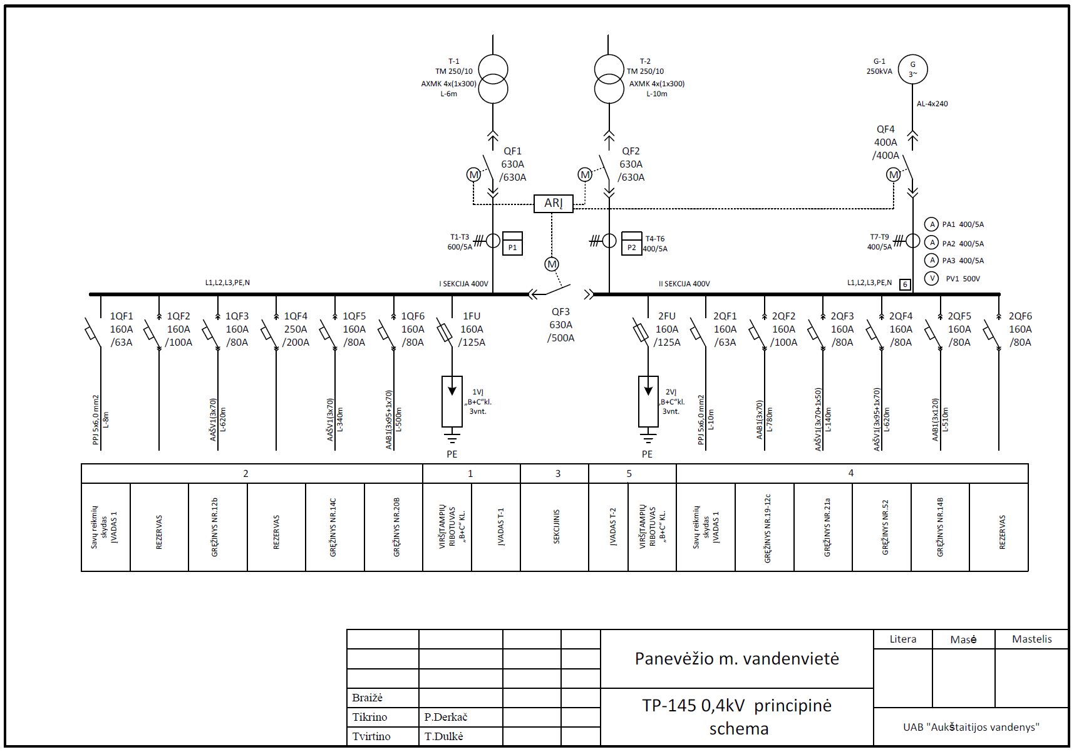

Naujai montuojamų gręžinių ĮPS skydų rekomendacinė schema





